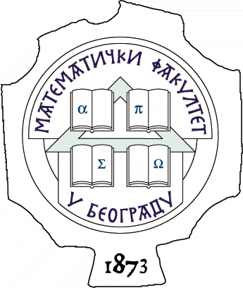 УНИВЕРЗИТЕТ У БЕОГРАДУ МАТЕМАТИЧКИ ФАКУЛТЕТ

11000 БЕОГРАД, Студентски трг 16, Тел./факс 2630-151, e-mail: matf@matf.bg.ac.rs, http:///www.matf.bg.ac.rs

На основу члана 116. Закона о јавним набавкама („Службени гласник РС”, број 124/12, 14/15 и 68/15), Математички факултет објављује:

ОБАВЕШТЕЊЕ О ЗАКЉУЧЕНОМ УГОВОРУ
- Канцеларијски материјал, материјал за образовање и материјал за науку -
ЈН-02/2018
- Назив наручиоца: Математички факултет
- Адреса наручиоца: Студентски трг 16, Београд
- Интернет страна наручиоца: www.matf.bg.ac.rs
- Опис предмета набавке: Канцеларијски материјал, материјал за образовање и материјал за науку
- Назив и ознака из општег речника набавки: Канцеларијски материјал; 30192000 – 1;
- Уговорена вредност: 1.018.240,00 динара без ПДВ-а
- Критеријум за доделу уговора: Критеријум је ''најнижа понуђена цена''
- Број примљених понуда: Примљене су две (2) понуде
- Понуђене цене (све понуде): Највиша понуђена цена 1.091.578,70 динара без ПДВ-а, а најнижа понуђена цена 1.018.240,00 динара без ПДВ-а
- Понуђене цене (само прихватљиве понуде): Највиша понуђена цена 1.091.578,70 динара без ПДВ-а, а најнижа понуђена цена 1.018.240,00 динара без ПДВ-а
- Део или вредност уговора који ће се извршити преко подизвођача: 0%
- Датум доношења одлуке о додели уговора: 01.02.2018. године
- Датум закључења уговора: 08.02.2018. године
- Основни подаци о добављачу: Компас комерц д.о.о., улица Ђорђа Чутуковића 40, Земун, ПИБ 100195621, матични број 07491719
- Период важења уговора: Уговор се закључује до максималног износа од 1.018.240,00 динара без ПДВ-а на годину дана

